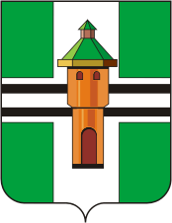
Заявка
на участие в муниципальном конкурсе детско-юношеского творчества «Родимый край – источник вдохновения» по Станционному сельскому совету

ФИО участника

Номинация:

Возрастная группа

Название номера, работы.
Электронная почта, контактный телефон

Заполняя и отправляя данную заявку, вы соглашаетесь с общим Положением о муниципальном конкурсе детско-юношеского творчества «Родимый край – источник вдохновения» и даёте согласие на обработку персональных данных.

